МИНИСТЕРСТВО НАУКИ И ВЫСШЕГО ОБРАЗОВАНИЯ РОССИЙСКОЙ ФЕДЕРАЦИИ

Филиал федерального государственного автономного образовательного

учреждения высшего образования

**«Мурманский арктический университет» в г. Кировске**

РАБОЧАЯ ПРОГРАММА ДИСЦИПЛИНЫ

# ОП.02 Электротехника и электроника

программы подготовки специалистов среднего звена базовой подготовки

по специальности

# 21.02.18 Обогащение полезных ископаемых

заочной формы обучения

|  |  |
| --- | --- |
| Составитель:  Преподаватель Волощук Г.В. | Утверждено на заседании цикловой комиссии общепрофессиональных и электромеханических дисциплин  Протокол №9 от 23.03.2023г.  Председатель цикловой комиссии    _______________ Новосельцева Т.В. |
|  |
|  |
|  |
|  |

Кировск 2023

# АННОТАЦИЯ К ПРОГРАММЕ

# 1.1. Область применения программы

# Программа учебной дисциплины является частью основной программы подготовки специалистов среднего звена по специальности среднего профессионального образования (далее – СПО) 21.02.18 Обогащение полезных ископаемых и разработана на основе Федерального государственного образовательного стандарта (далее – ФГОС), утвержденного приказом Минобрнауки России от 05 декабря 2022 года № 1065.

# 1.2 Место учебной дисциплины в структуре программы подготовки специалистов среднего звена:

Дисциплина ОП.02. Электротехника включена в профессиональный цикл образовательной программы и изучается на 1 курсе.

Данная дисциплина относится к обязательным общепрофессиональным дисциплинам.

# Цели и задачи учебной дисциплины – требования к результатам освоения учебной дисциплины:

Целью изучения дисциплины является приобретение знаний и умений для подготовки к освоению видов профессиональной деятельности, а также формирование общих компетенций в соответствии с требованиями ФГОС по специальности.

В результате освоения учебной дисциплины обучающийся должен уметь:

* подбирать устройства электронной техники, электрические приборы и оборудование с определенными параметрами и характеристиками;
* правильно эксплуатировать электрооборудование и механизмы передачи движения технологических машин и аппаратов;
* рассчитывать параметры электрических, магнитных цепей;
* снимать показания электроизмерительных приборов и приспособлений и пользоваться ими;
* собирать электрические схемы;
* читать принципиальные, электрические и монтажные схемы.

В результате освоения учебной дисциплины обучающийся должен знать:

* классификацию электронных приборов, их устройство и область применения;
* методы расчета и измерения основных параметров электрических, магнитных цепей;
* основные законы электротехники;
* основные правила эксплуатации электрооборудования и методы измерения электрических величин;
* основы теории электрических машин, принцип работы типовых электрических устройств;
* основы физических процессов в проводниках, полупроводниках и диэлектриках;
* параметры электрических схем и единицы их измерения;
* принципы выбора электрических и электронных устройств и приборов;
* принципы действия, устройство, основные характеристики электротехнических и электронных устройств и приборов;
* свойства проводников, полупроводников, электроизоляционных, магнитных материалов;
* способы получения, передачи и использования электрической энергии;
* устройство, принцип действия и основные характеристики электротехнических приборов;
* характеристики и параметры электрических и магнитных полей.

# ПЕРЕЧЕНЬ ПЛАНИРУЕМЫХ РЕЗУЛЬТАТОВ ОБУЧЕНИЯ ПО ДИСЦИПЛИНЕ, СООТНЕСЕННЫХ С ПЛАНИРУЕМЫМИ РЕЗУЛЬТАТАМИ ОСВОЕНИЯ ОБРАЗОВАТЕЛЬНОЙ ПРОГРАММЫ.

Содержание дисциплины должно быть ориентировано на подготовку обучающихся к освоению профессиональных модулей программы подготовки специалистов среднего звена по специальности 21.02.18 Обогащение полезных ископаемых и овладению **профессиональными компетенциями (ПК):**

ПК 1.2. Контролировать работу основных машин, параметрам механизмов и оборудования в соответствии с паспортными характеристиками и заданным технологическим режимом.

В процессе освоения дисциплины у обучающихся должны формироваться **общие компетенции (ОК):**

ОК 01. Выбирать способы решения задач профессиональной деятельности применительно к различным контекстам;

ОК 02. Использовать современные средства поиска, анализа и интерпретации информации, и информационные технологии для выполнения задач профессиональной деятельности;

ОК 03. Планировать и реализовывать собственное профессиональное и личностное развитие, предпринимательскую деятельность в профессиональной сфере, использовать знания по правовой и финансовой грамотности в различных жизненных ситуациях;

ОК 04. Эффективно взаимодействовать и работать в коллективе и команде;

ОК 05. Осуществлять устную и письменную — коммуникацию на государственном языке Российской Федерации с учетом особенностей социального и культурного контекста;

ОК 09. Пользоваться профессиональной документацией на государственном и иностранном языках.

# СТРУКТУРА И СОДЕРЖАНИЕ УЧЕБНОЙ ДИСЦИПЛИНЫ

* 1. **Объем учебной дисциплины и виды учебной работы**

|  |  |
| --- | --- |
| **Вид учебной работы** | ***Объем часов*** |
| **Максимальная учебная нагрузка (всего)** | *110* |
| **Обязательная аудиторная учебная нагрузка (всего)** | *26* |
| в том числе: |  |
| теоретическое обучение | *14* |
| лабораторные работы | *8* |
| практические занятия | *4* |
| **Самостоятельная работа обучающегося (всего)** | *82* |
| в том числе: |  |
| *Работа с учебной литературой* |  |
| *Подготовка к лабораторным и практическим занятиям Написание реферата*  *Работа с интернет ресурсами* |  |
| *Итоговая аттестация в форме дифференцированного зачета* | |
| *Период освоения программы:1 курс, I семестр.* | |

# Тематический план и содержание учебной дисциплины

|  |  |  |  |
| --- | --- | --- | --- |
| Наименование разделов и тем | Содержание учебного материала, лабораторные работы и практические занятия, самостоятельная работа  обучающихся | Объем часов | Уровень освоения1 |
| 1 | 2 | 3 | 4 |
| Раздел 1. Основные сведения об электрическом токе. |  |  |  |
| Тема 1.1.  Закон Кулона. | Содержание учебного материала  Понятие электрического потенциала и напряжения. |  | 2 |
| Самостоятельная работа обучающихся  Сила взаимодействия двух точечных зарядов | 4 |
| Тема 1.2.  Проводники в электрическом поле. | Содержание учебного материала  Проводники в электрическом поле. |  | 2 |
| Самостоятельная работа обучающихся  Напряженность внутри проводника, находящегося в электростатическом поле. | 5 |
| Тема 1.3.  Конденсаторы | Содержание учебного материала Электрическая емкость и конденсаторы.  Соединение конденсаторов. |  | 2 |
| Самостоятельная работа обучающихся  Изучение особенностей несимметричных конденсаторов | 14 |  |
| Раздел 2. Линейные электрические цепи постоянного  тока. |  |  |  |
| Тема 2.1.  Основные понятия электрической цепи. | Содержание учебного материала Электрическое напряжение.  Электрический ток в проводниках. |  | 2 |
|  | Самостоятельная работа обучающихся  Повторение основных сведений об электрическом токе из курса физики | 7 |  |
| Тема 2.2.  Электрическая цепь. | Содержание учебного материала  Условные обозначения элементов. Электрическая схема. Закон Ома для участка цепи и полной цепи.  Параллельное и смешанное соединение приемников энергии. Первый и Второй законы Кирхгофа. | 1 | 2 |
| Практические занятия  Разветвленная цепь постоянного тока. Изучение 1 закона Кирхгофа.  Изучение 2 закона Кирхгофа.  Изучение метода узлового напряжения. | 2 |  |
| Самостоятельная работа обучающихся  Расчет электрической цепи по заданным параметрам. Построение схемы разветвленной эл. цепи, условное  обозначение элементов. | 9 |  |
| Раздел 3.Магнитное поле. |  |  |  |
| Тема 3.1.  Основные характеристики магнитных полей. | Содержание учебного материала Графическое изображение магнитных полей.  Электромагниты. Магнитная индукция и магнитный поток.  Магнитная проницаемость. Напряженность магнитного поля. | 1 | 2 |
| Тема 3.2.  Расчет магнитных полей. | Содержание учебного материала  Магнитный поток и потокосцепление. Индуктивность собственная и взаимная. Индуктивность катушки. | 1 | 2 |
| Самостоятельная работа обучающихся  Подготовка презентация по теме: «Закон Ленца», «Закон Электромагнитной индукции», «Резонанс» | 6 |  |
| Тема 3.3. | Содержание учебного материала | 1 | 2 |
| Явление электромагнитной индукции. | Трансформация токов с помощью электромагнитной индукции. Вихревые токи. Принцип работы простейшего  эл. генератора. |  |  |
| Самостоятельная работа обучающихся  Применение явления электромагнитной индукции. | 7 |  |
| Раздел 4. Электрические цепи однофазного синусоидального  тока и методы их расчёта. |  |  |  |
| Тема 4.1. Однофазный синусоидальный ток. | Содержание учебного материала  Получение однофазного синусоидального переменного тока.  Основные характеристики и параметры однофазного тока. Фаза и сдвиг фаз.  Уравнения и векторные диаграммы синусоидальных величин. | 1 | 2 |
| Тема 4.2.  Элементы и параметры эл.цепей переменного тока. | Содержание учебного материала  Виды сопротивлений в цепях переменного тока. |  | 2 |
| Тема 4.3.  Резонансные явления в цепях переменного тока. | Содержание учебного материала  Резонанс напряжения и тока. Условие резонанса. | 1 | 2 |
| Лабораторные работы  Исследование неразветвленных цепей переменного тока с активным, индуктивным и ёмкостным сопротивлениями. | 2 |  |
| Самостоятельная работа обучающихся  Подготовка к выполнению практической работы. | 4 |  |
| Раздел 5. Трехфазные цепи. |  |  |  |
| Тема 5.1.  Общие сведения о трёхфазных системах. | Содержание учебного материала  Получение 3-х фазного синусоидального тока. Соединение «треугольником» и «звездой» при симметричной нагрузке. |  | 2 |
| Лабораторные работы  Исследование работы 3-х фазных электрических цепей переменного тока, с соединением приемников в «звезду» и в «треугольник». | 2 |  |
| Раздел 6. Трансформаторы. |  |  |  |
| Тема 6.1.  Трансформаторы тока и напряжения. | Содержание учебного материала  Трансформаторы тока и напряжения. | 1 | 3 |
| Самостоятельная работа обучающихся  Высокочастотные транформаторы. | 6 |  |
| Раздел 7. Электрические машины. |  |  |  |
| Тема 7.1.  Электрические машины. | Содержание учебного материала Асинхронные двигатели.  Синхронные двигатели. | 1 | 2 |
| Тема 7.2.  Электрические  машины постоянного тока. | Содержание учебного материала  Устройство и принцип работы электрических машин постоянного тока. | 1 | 2 |
| Раздел 8. Основы электроники. |  |  |  |
| Тема 8.1.  Полупроводники: физические явления, свойства, состав, классификация, области применения. | Содержание учебного материала  Контактные явления. Образование и свойства p-n перехода.  Полупроводниковые диоды. Биполярные и полевые транзисторы. Тиристоры.  Фотоэлектронные излучающие приборы | 1 | 3 |
| Лабораторные работы  Исследование вольт-амперных характеристик полупроводниковых приборов. | 2 |  |
| Самостоятельная работа обучающихся  Ознакомление с современными полупроводниковыми материалами. Изучение лавинного пробоя. Изучение однопереходных транзисторов. Изучение IGB  транзисторов. Изучение фотоприемных приборов. | 4 |  |
| Тема 8.2. Усилители. | Содержание учебного материала Основные каскады усилителей.  Обратная связь и ее влияние на характеристики устройства. Отрицательная обратная связь.  Операционные усилители. | 1 | 3 |
| Самостоятельная работа обучающихся.  Нелинейные искажения в усилителе.  Фазовые искажения в усилителе. | 4 |  |
| Тема 8.3. Генераторы. | Содержание учебного материала  Генераторы линейно-изменяющегося напряжения. Кварцевые генераторы. | 1 | 2 |
| Лабораторные работы  Изучение работы генераторов синусоидальных колебаний. | 2 |  |
| Тема 8.4.  Устройства отображения информации. | Содержание учебного материала  Устройства отображения информации на жидких кристаллах.  Буквенно-цифровые индикаторы. |  | 3 |
| Самостоятельная работа обучающихся  Изучение устройства отображения информации на электронно-лучевых трубках | 4 |  |
| Тема 8.5.  Электронные преобразователи. | Содержание учебного материала Выпрямители.  Инверторы.  Защита электронных устройств. | 1 | 2 |
| Самостоятельная работа обучающихся Ознакомление с импульсными блоками питания.  Изучение импульсных стабилизаторов. | 4 |  |
| Тема 8.6.  Логические элементы. | Содержание учебного материала  Представление информации в вычислительных системах. Двоично-десятичная система счисления.  Функциональные узлы комбинационного и последовательного типа. Триггеры типа RS и D. Регистры последовательного и параллельного типа. Счетчики двоичные, двоично-десятичные.  Шифраторы и дешифраторы.  Цифро-аналоговые и аналого-цифровые преобразователи. ЦАП последовательного и параллельного типа.  Цифро-аналоговые и аналого-цифровые преобразователи. АЦП последовательного и параллельного типа. | 1 | 3 |
| Практические работы  Изучение работы RS, T и D-триггеров. Изучение работы регистров параллельного и последовательного типов.  Изучение работы счетчиков. | 2 |  |
| Самостоятельная работа обучающихся  Запоминание основных логических функций. | 4 |  |
|  | **Всего:** | **110** |  |
| **14/12/82** |

# ФОНД ОЦЕНОЧНЫХ СРЕДСТВ ДЛЯ ПРОВЕДЕНИЯ ПРОМЕЖУТОЧНОЙ АТТЕСТАЦИИ ОБУЧАЮЩИХСЯ ПО ДИСЦИПЛИНЕ

* 1. **Общие сведения**

|  |  |  |
| --- | --- | --- |
| 1. | Цикловая комиссия | Электротехнических дисциплин |
| 2. | Специальность | 21.02.18 Обогащение полезных ископаемых  Заочная форма обучения |
| 3. | Дисциплина | ОП.02. Электротехника и электроника |
| 4. | Формой аттестации по  учебной дисциплине | Дифференцированный зачет |

# Перечень формируемых знаний, умений и компетенций

|  |  |  |
| --- | --- | --- |
| Код  ПК, ОК | Умения | Знания |
| ОК 1-5, 9  ПК 1.2 | У.1 Подбирать устройства электронной техники, электрические приборы и оборудование с определенными параметрами и характеристиками;  У.2 Правильно эксплуатировать электрооборудование и механизмы передачи движения технологических машин и аппаратов;  У.3 Рассчитывать параметры электрических, магнитных цепей;  У.4 Снимать показания электроизмерительных приборов и приспособлений и пользоваться ими; У.5 Собирать электрические схемы;  У.6 Читать принципиальные, электрические и монтажные схемы. | З.1 Классификацию электронных приборов, их устройство и область применения;  З.2 Методы расчета и измерения основных параметров электрических, магнитных цепей;  З.3 Основные законы электротехники;  З.4 Основные правила эксплуатации электрооборудования и методы измерения электрических величин;  З.5 Основы теории электрических машин, принцип работы типовых электрических устройств;  З.6 Основы физических процессов в проводниках, полупроводниках и диэлектриках;  З.7 Параметры электрических схем и единицы их измерения;  З.8 Принципы выбора электрических и электронных устройств и приборов;  З.9 Принципы действия, устройство, основные характеристики электротехнических и электронных устройств и приборов;  З.10 Свойства проводников, полупроводников, электроизоляционных, магнитных материалов;  З.11 Способы получения, передачи и использования электрической энергии; З.12 Устройство, принцип действия и основные характеристики электротехнических приборов;  3.13 Характеристики и параметры электрических и магнитных полей. |

* 1. **Показатели оценки результата освоения общих компетенций (ОК) по УД**

|  |  |
| --- | --- |
| Результаты  (освоенные общие компетенции) | Основные показатели результатов подготовки |
| ОК 01. Выбирать способы решения задач профессиональной деятельности применительно к различным контекстам | -распознавать задачу и/или проблему в профессиональном и/или социальном контексте;  -анализировать задачу и/или проблему и выделять её составные части;  -определять этапы решения задачи; выявлять и эффективно искать информацию, необходимую для решения задачи и/или проблемы;  -составлять план действия;  -определять необходимые ресурсы;  -овладеть актуальными методами работы в профессиональной и смежных сферах;  -реализовывать составленный план;  -оценивать результат и последствия своих действий (самостоятельно или с помощью наставника) |
| ОК 02. Использовать современные средства поиска, анализа и интерпретации информации, и информационные технологии для выполнения задач профессиональной деятельности | * -определять задачи для поиска информации; * -определять необходимые источники информации; -планировать процесс поиска; * -структурировать получаемую информацию; * -выделять наиболее значимое в перечне информации; * оценивать практическую значимость результатов поиска; * оформлять результаты поиска, применять средства информационных технологий для решения профессиональных задач; * использовать современное программное обеспечение; * использовать различные цифровые средства для решения профессиональных задач |
| ОК 03. Планировать и реализовывать собственное профессиональное и личностное развитие, предпринимательскую деятельность в профессиональной сфере, использовать знания по правовой и финансовой грамотности в различных жизненных ситуациях | -определять актуальность нормативно-правовой документации в профессиональной деятельности;  -применять современную научную профессиональную терминологию;  определять и выстраивать траектории профессионального развития и самообразования;  -выявлять достоинства и недостатки коммерческой идеи; презентовать идеи открытия собственного дела в профессиональной деятельности;  оформлять бизнес-план; рассчитывать размеры выплат по процентным ставкам кредитования;  -определять инвестиционную привлекательность коммерческих идей в рамках профессиональной деятельности;  -презентовать бизнес-идею; определять источники финансирования |
| ОК 04. Эффективно взаимодействовать и работать в коллективе и команде | -организовывать работу коллектива и команды;  -взаимодействовать с коллегами, руководством, клиентами в ходе профессиональной деятельности |
| ОК 05. Осуществлять устную и письменную — коммуникацию на государственном языке Российской Федерации с учетом особенностей социального и культурного контекста | * -грамотно излагать свои мысли и оформлять документы по профессиональной тематике на государственном языке, проявлять толерантность в рабочем коллективе |
| ОК 09. Пользоваться профессиональной документацией на государственном и иностранном языках. | -понимать общий смысл четко произнесенных высказываний на известные темы (профессиональные и бытовые), понимать тексты на базовые профессиональные темы;  -участвовать в диалогах на знакомые общие и профессиональные темы;  -строить простые высказывания о себе и о своей профессиональной деятельности;  -кратко обосновывать и объяснять свои действия (текущие и планируемые);  -писать простые связные сообщения на знакомые или интересующие профессиональные темы |

# Результаты освоения учебной дисциплины, подлежащие проверке

|  |  |  |  |  |  |
| --- | --- | --- | --- | --- | --- |
| Раздел Тема | Коды компетенций, формированию которых способствует  элемент программы | Проверяемые результаты обучения (умения, знания) | Показатели оценки результата | Вид контроля | Форма проверки |
| Раздел 1. Основные сведения об электрическом токе.  Тема 1.1. Закон Кулона. Тема 1.2. Проводники в электрическом поле.  Тема 1.3. Конденсаторы. | ОК.1 ОК.2 ОК.4 ПК 1.2. | З.3 | Знает:   * основы основные законы электротехники. | *Текущий* | Решение задач |
| Раздел 2.  Линейные электрические цепи постоянного тока. Тема 2.1.Основные понятия электрической цепи.  Тема 2.2.Электрическая цепь. | ОК.1 ОК.2 ОК.3 ПК 1.2. | У.3  З.2  3.3 | Умеет:   * рассчитывать параметры электрических, магнитных цепей; Знает:   основы основные законы электротехники;   * методы расчета и измерения основных параметров   электрических, магнитных цепей. | *Текущий* | Решение задач Практическая работа  Контрольная работа |
| Раздел 3. Магнитное поле. Тема 3.1.  Основные характеристики магнитных полей.  Тема 3.2.  Расчёт магнитных полей. Тема 3.3. Явление электромагнитной  индукции. | ОК.2 ОК.9 ПК 1.2. | З.3 3.10  3.13 | Знает:  основы основные законы электротехники;  свойства проводников, полупроводников, электроизоляционных, магнитных материалов;   * характеристики и параметры электрических и магнитных полей. | *Текущий* | Решение задач Контрольная работа |
| Раздел 4. Электрические цепи  однофазного | ОК.2 ОК.5  ПК 1.2. | У.3 | Умеет:   * рассчитывать параметры электрических, магнитных цепей; | *Текущий* | Решение задач |

|  |  |  |  |  |  |
| --- | --- | --- | --- | --- | --- |
| синусоидального тока и методы их расчёта.  Тема 4.1. Однофазный синусоидальный ток.  Тема 4.2.Элементы и параметры электрических цепей переменного тока. Тема 4.3. Резонансные явления в цепях  переменного тока. |  | З.2  3.3 | Знает:  основы основные законы электротехники;  методы расчета и измерения основных параметров электрических, магнитных цепей. |  | Лабораторная работа |
| Раздел 5. Трёхфазные цепи. Тема 5.1.  Общие сведения о трёхфазных системах. | ОК.2 ОК.5 ПК 1.2. | У.3  З.2  3.3 | Умеет:   * рассчитывать параметры электрических, магнитных цепей; Знает:   основы основные законы электротехники;  методы расчета и измерения  основных параметров электрических, магнитных цепей. | *Текущий* | Решение задач  Лабораторная работа  Контрольная работа |
| Раздел 6. Трансформаторы. Тема 6.1.  Трансформаторы тока и напряжения. | ОК.2 ОК.4 ПК 1.2. | У.1  З.8  3.9  3.12 | Умеет:   * подбирать устройства электронной техники, электрические приборы и оборудование с определенными параметрами   и характеристиками;  Знает:   принципы выбора электрических и электронных устройств и приборов;   * принципы действия, устройство, основные характеристики электротехнических и электронных устройств и приборов;   устройство, принцип действия и основные характеристики  электротехнических приборов. | *Текущий* | Реферат |
| Раздел 7. | ОК.1 |  | Умеет: |  |  |

|  |  |  |  |  |  |
| --- | --- | --- | --- | --- | --- |
| Электрические машины. Тема 7.1.  Электрические машины переменного тока.  Тема 7.2. Электрические машины постоянного тока. | ОК.9 ПК 1.2. | У.2  3.5  3.11 | * правильно эксплуатировать электрооборудование и механизмы передачи движения технологических машин и аппаратов;   Знает:   * основы теории электрических машин, принцип работы типовых электрических устройств; * способы получения, передачи и использования электрической   энергии. | *Текущий* | Решение задач Контрольная работа |
| Раздел 8. Основы электроники.  Тема 8.1. Полупроводники: физические явления, свойства, состав, классификация, области применения.  Тема 8.2. Усилители. Тема 8.3.  Генераторы. Тема 8.4.  Устройства отображения информации.  Тема 8.5. Электронные преобразователи. Тема 8.6.  Логические элементы. | ОК.2 ОК.5  ПК 1.2. | У.1  У.4  У.5  У.6  З.1  З.8  3.9  3.13 | Умеет:   * подбирать устройства электронной техники, электрические приборы и оборудование с определенными параметрами   и характеристиками;   * снимать показания электроизмерительных приборов и приспособлений и пользоваться ими; * собирать электрические схемы; * читать принципиальные, электрические и монтажные схемы. Знает: * классификацию электронных приборов, их устройство и область применения;    принципы выбора электрических и электронных устройств и приборов;   * принципы действия, устройство, основные характеристики электротехнических и электронных устройств и приборов; * параметры электрических схем и единицы их измерения. | *Текущий* | Решение задач Практическая работа  Лабораторная работа  Контрольная работа |
|  |  |  |  | Итоговый |  |

* 1. **Порядок и условия организации итоговой аттестации по дисциплине**
     1. Форма проведения аттестации – дифференцированный зачет (в форме тестирования)
     2. Требования к студенту по допуску к итоговой аттестации выполнить все практические и лабораторные работы, выполнение домашних контрольных работ.
     3. Количество экзаменационных вопросов – 45.
     4. Время выполнения заданий - 90 мин.
     5. Литература для студентов, использование которой разрешено на зачете – не предусматривается.

# Краткая инструкция для обучающихся:

Перед подготовкой к экзамену внимательно ознакомьтесь с критериями оценки. К экзамену допускаются обучающиеся, выполнившие все расчетно-графические работы, лабораторные работы, тестовые задания, домашние контрольные работы. Время выполнения заданий 90минут.

## Типовые задания для зачета (итогового теста).

ВОПРОС: Формула обобщенного закона Ома.

A.I=U/R B.I = (φa - φc - E) / R = (Uac - E) / R C.I*R=φa - φc - E D. Нет такого закона.

*Правильный ответ***:** *BC.*

ВОПРОС: Определение электрической цепи.

1. Это упорядоченное направленное движение электрически заряженных частиц.
2. Это энергетическая характеристика электрического поля.
3. Совокупность различных устройств и соединяющих их проводников (или элементов электропроводящей среды), по которым может протекать электрический ток.
4. Группа заранее изготовленных элементов, соединенных определенным образом и предназначенных для протекания по ним электрического тока.

*Правильный ответ: CD.*

ВОПРОС: Определение электрического тока.

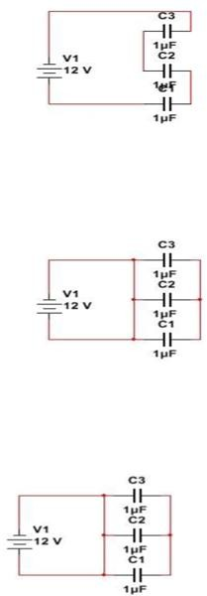

1. Совокупность различных устройств и соединяющих их проводников.
2. Это упорядоченное направленное движение электрически заряженных частиц.
3. Это энергетическая характеристика электрического поля.
4. Это способность атомов проводника осуществлять перенос электрических зарядов, путём магнитной ориентации под воздействием энергии источника электрического тока

*Правильный ответ: BD.*

ВОПРОС: Как соединены элементы?

*A. Последовательно, B. Параллельно, C. Смешанно, D. Не соединены.*

*Правильный ответ: A.*

ВОПРОС: Формула обобщенного закона Ома

A.I=U/R B.I = (φa - φc - E) / R = (Uac - E) / R C.I*R=φa - φc - E D.Нет такого закона

Правильный ответ: BC

ВОПРОС: Определение электрической цепи

1. Это упорядоченное направленное движение электрически заряженных частиц.
2. Это энергетическая характеристика электрического поля.
3. Совокупность различных устройств и соединяющих их проводников (или элементов электропроводящей среды), по которым может протекать электрический ток.
4. Группа заранее изготовленных элементов, соединенных определенным образом и предназначенных для протекания по ним электрического тока.

*Правильный ответ: CD*

ВОПРОС: Определение электрического тока

1. Совокупность различных устройств и соединяющих их проводников.
2. Это упорядоченное направленное движение электрически заряженных частиц.
3. Это энергетическая характеристика электрического поля.
4. Это способность атомов проводника осуществлять перенос электрических зарядов, путём магнитной ориентации под воздействием энергии источника электрического тока.

*Правильный ответ: BD Критерии оценки*

|  |  |
| --- | --- |
| Процент результативности (правильных ответов) | Оценка |
| 95 ÷ 100 | 5 |
| 82 ÷ 94 | 4 |
| 61 ÷ 81 | 3 |
| 60% и менее | 2 |

# Типовые контрольные задания и методические материалы для текущего и промежуточного контроля.

*Примерные вопросы и задания для самостоятельного изучения:*

1. Особенностей несимметричных конденсаторов.
2. Электрический ток в вакууме.
3. Однородные и неоднородные магнитные цепи.
4. Явление электромагнитной индукции.
5. Векторные диаграммы электрических цепей с различными видами сопротивлений.
6. Аналитические выражения несинусоидальных периодических токов, напряжений.
7. Изучить основы электробезопасности и методы оказания первой помощи при поражении электрическим током.
8. Построить схемы разветвленной электрической цепи.
9. Условное обозначение элементов.
10. Применение первого закона Кирхгофа.
11. Подготовка таблицы сравнения электрического и магнитного полей.
12. Составить таблицы сравнения электрической и магнитной цепей.
13. Построить векторных диаграмм электрических цепей с различными видами сопротивлений.
14. Подготовка сообщения «Резонанс напряжения».
15. Расчёт электрических цепей с помощью круговой диаграммы.
16. Вращающееся магнитное поле. Принцип действия асинхронного двигателя.
17. Высокочастотные трансформаторы.
18. Современные полупроводниковые материалы.
19. Лавинный пробой.
20. Однопереходные транзисторы.
21. IGB транзисторы.
22. Фотоприемные приборы.
23. Устройство отображения информации на электронно-лучевых трубках
24. Импульсные блоки питания.
25. Импульсных стабилизаторы.

## Типовые решения задач.

***Краткая инструкция для обучающихся:***

Перед решением задачи внимательно ознакомьтесь с критериями оценки. Правильно оформите условие и решение задачи. Обязательно в конце решения должен быть ответ (вывод).

Задача

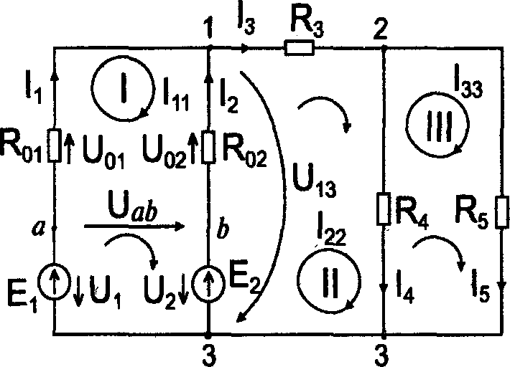

Рисунок 1 – Электрическая цепь

В электрической цепи, показанной на рисунке 1, определить токи в ветвях, напряжения на всех элементах цепи, напряжение U13 между узлами 1-3, мощность источника ЭДС Е2, мощность приемника с сопротивлением R3, если известно, что Е1=12 В; Е2=13,5 В; R01=0,05 Ом; R02=0,1 Ом; R3=2 Ом; R4=R5=4 Ом.

## Решение задачи

* 1. Электрическая цепь имеет 3 узла и пять ветвей, следовательно, необходимо составить систему уравнений, состоящую из 5 уравнений, и решить ее:

Для узла 1 I1+I2-I3=0

Для узла 2 I3-I4-I5=0

Для контура I R01 I1-R02 I2=E1-E2

Для контура II R02 I2+R3 I3+R4 I4=E2

Для контура III -R4 I4+R5 I5=0

Решая систему уравнений относительно токов в ветвях, получаем:

I1 =-7,93 A; I2=11,03 A; I3=3, 1 А; I4=I5=1,55 А.

В результате расчета обнаружено, что ток I1 имеет отрицательное значение, что свидетельствует о том, что действительное направление протекания тока в этой ветви противоположно условно принятому.

Напряжения на элементах электрической цепи согласно закону Ома U3=R3 I3=2*3,1=6,2 В

U4=R4 I4=4*1,55=6,2 В U5=R5 I5=4*1,55=6,2 В.

Напряжение между узлами 1 и 3 находим, пользуясь вторым законом Кирхгофа. При обходе контура в направлении часовой стрелки имеем

E2=U02+U13; U13=E2-U02=E2-R02 I2=13,5-0,1*11=12,4 В.

Из электрической схемы следует, что напряжение на зажимах источников ЭДС E1 и E2 одинаково и равно U13, так как по отношению к узлам 1 и 3 они включены параллельно.

Мощность источника ЭДС E2 P2=E2 I2=13.5*11=148,5 Вт.

Мощность приемника

P3=R3 I23= U3 I3= 6,2*3,1=19,2 Вт.

Ответ: токи в ветвях: I1 =-7,93 A; I2=11,03 A; I3=3, 1 А; I4=I5=1,55 А, напряжения на всех элементах цепи 6,3 В, напряжение U13=12,4 В, мощность источника ЭДС Е2=1,1 В, мощность приемника с сопротивлением R2 P3=19,2 Вт.

## Критерии оценки:

**Оценка «отлично»** выставляется при правильном решении задачи.

**Оценка «хорошо»** выставляется, если при решении задачи допущены неточности.

**Оценка «удовлетворительно»** выставляется, если в решении задачи допущены неточности в вычислениях и преобразованиях исходной формулы.

**Оценка «неудовлетворительно»** выставляется, если в решении задачи смысловые ошибки, неточности, потеря информации.

## Типовые лабораторно-практические работы. Краткая инструкция для обучающихся:

Перед подготовкой к лабораторной работе внимательно ознакомьтесь с критериями оценки. При выполнении лабораторной работы следует повторить теоретический материал по теме работы, внимательно ознакомиться с устройством лабораторной установки и принципом её работы и четко следовать порядку выполнения работы. Все необходимые вычисления производить с точностью до второго знака. При оформлении лабораторной работы руководствоваться методическими указаниями для студентов по оформлению обязательных учебных документов.

ИССЛЕДОВАНИЕ РАБОТЫ БИПОЛЯРНЫХ ТРАНЗИСТОРОВ

Цель работы: Определение характеристик биполярных транзисторов, построение статических вольтамперных характеристик.

Оборудование лаборатории**:** ПК, программный эмулятор.

Краткое изложение темы.

Транзисторы – полупроводниковые приборы, служащие для генерации, усиления и преобразования сигналов электромагнитной природы. Увеличение мощности сигнала происходит за счет внешнего источника питания. По принципу действия они делятся на биполярные и полевые. Биполярным транзистор назван потому, что его работа обусловлена носителями обеих полярностей (электронами и дырками). В дальнейшем будем рассматривать только биполярные транзисторы.

Конструктивно транзистор представляет собой кристалл трехслойной структуры pnp или npn, помещенный в герметичный корпус c тремя выводами, каждый из которых связан c определенной областью кристалла (рис. 1, а). Одна из крайних областей называется эмиттером (Э), другая -коллектором (К), а средняя базой (Б). Таким образом, в транзисторе существует два р-n перехода: эмиттерный (между Э и Б) и коллекторный (между Б и К). Условное обозначение транзисторов приведено на рис. 1, б.

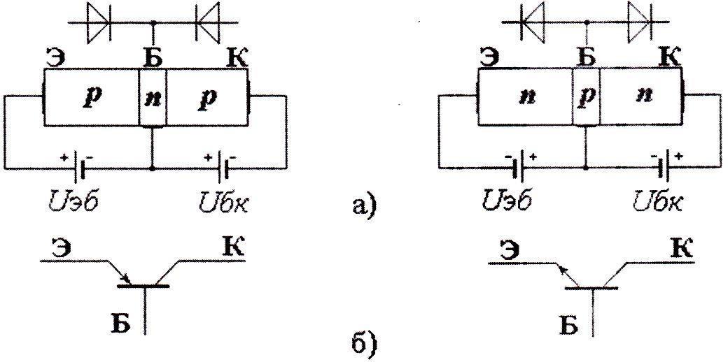

Рисунок 1 - Трехслойная структура (а) и условное обозначение транзисторов различных типов

Трехслойная структура создается по сплавной или диффузной технологии. Один из слоев называется эмиттерны м, его функция — инжектирование носителей заряда в базу; другой слой называется коллекторным, его функция — сбор носителей заряда. Пластина полупроводника, на которую наплавляют коллектор и эмиттер называется базой. Чтобы носители заряда, инжектированные эмиттером и проходящие через базу, полнее собирались коллектором, площадь коллекторного перехода делают больше площади эмиттерного перехода.

*Принцип действия транзистора и его основные параметры*

Внешнее напряжение подключают к транзистору таким образом, чтобы обеспечивалось смещение эмиттерного перехода в прямом направлении, a коллекторного перехода — в обратном направлении. Это достигается c помощью двух источников напряжения *U* э и *U* к (рис. 2).

Поскольку в эмиттерном переходе внешнее напряжение *U* э действует в прямом направлении, потенциальный барьер для дырок — основных носителей зарядов эмиттерного слоя

— уменьшается, и дырки из эмиттера под действием диффузии будут в большом количестве переходить (инжектировать) в область базы. Большинство дырок в последующем достигает коллектора и вызывает коллекторный ток транзистора *I* к. Наличие коллекторного перехода, включенного в обратном направлении, приводит к появлению дополнительной неуправляемой составляющей тока коллектора, обусловленной протеканием обратного тока коллекторного перехода *I* кт. От величины тока эмиттера ток *I* кт не зависит. Основное соотношение для токов транзистора составляется по первому закону Кирхгофа: *I* э =*I* к + *I* б,

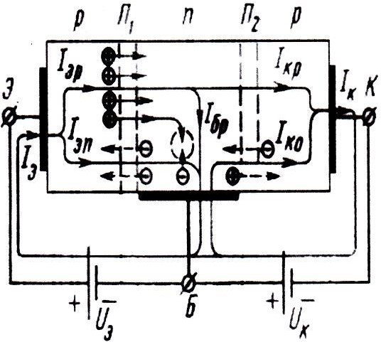C учётом теплового тока *I* кт соотношение: *I* к =α*I* э + *I* кт

Рисунок 2 - Схема включения транзистора типа *p-n-p*

Режимы работы**.** B зависимости от напряжений между выводами транзистора. различают три основных режима:

* активный, в котором переход Э-Б включен в прямом направлении, a переход K-Б - в обратном (режим управления током коллектора);
* режим отсечки, в котором оба перехода включены в обратном направлении (транзистор закрыт);
* режим насыщения, в котором оба перехода включены в прямом направлении (транзистор полностью открыт).

Схемы включения транзисторов**.**

Для усиления сигналов применяется три схемы включения транзисторов:

* с общей базой (ОБ) (рис. 3, а);
* с общим эмиттером (ОЭ) (рис. 3, б);
* с общим коллектором (ОК) (рис. 3, в).

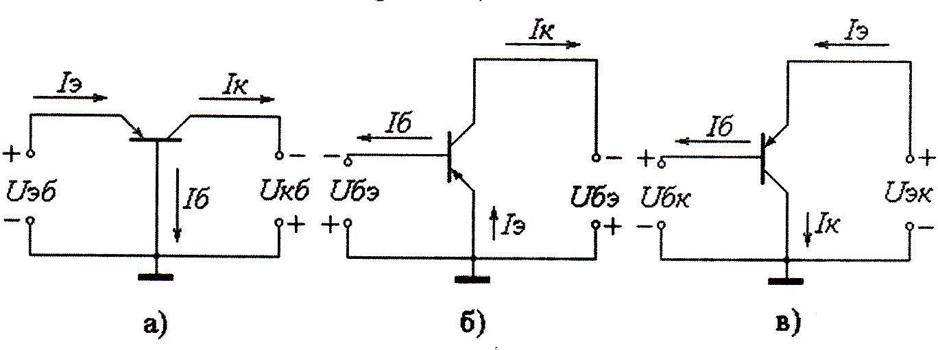

Рисунок 3 -Схемы включения транзистора, (а) c общей базой (ОБ); (б) c общим эмиттером (ОЭ); (в) c общим коллектором (ОК)

Название схемы включения транзисторов совпадает с названием вывода, общего для входной и выходной цепей. Практически наиболее часто применяется схема c ОЭ, дающая наибольшее усиление сигнала по мощности.

*Вольтамперные характеристики транзистора*

На практике чаще всего используются два семейства ВАХ транзисторов -входные и выходные (рис. 4, 5). Входные характеристики определяют зависимость входного тока (базы или эмиттера в зависимости от способа включения транзистора) от напряжения между базой и эмиттером при фиксированных значениях напряжения на коллекторе. Для схемы с общим эмиттером (ОЭ):

*I* б = *f*(*U* бэ) *при U*кэ = *const.*

Выходные характеристики определяют зависимость тока коллектора от напряжения коллектор-эмиттер при фиксированных значениях тока базы или эмиттера (в зависимости от способа включения транзистора).

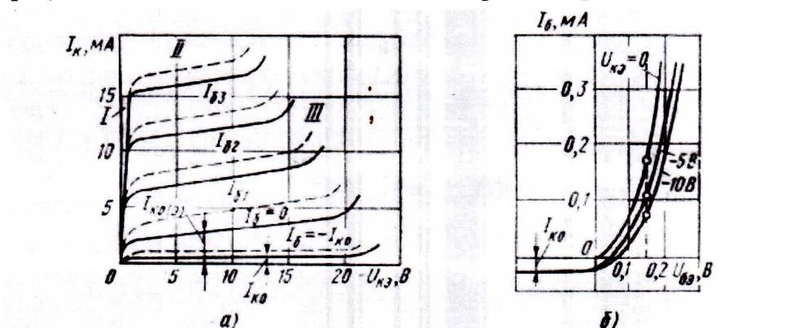

Рисунок 4 - Подробные выходные (а) и входные (б) характеристики транзистора, включённого по схеме ОЭ (скопировано из справочника)

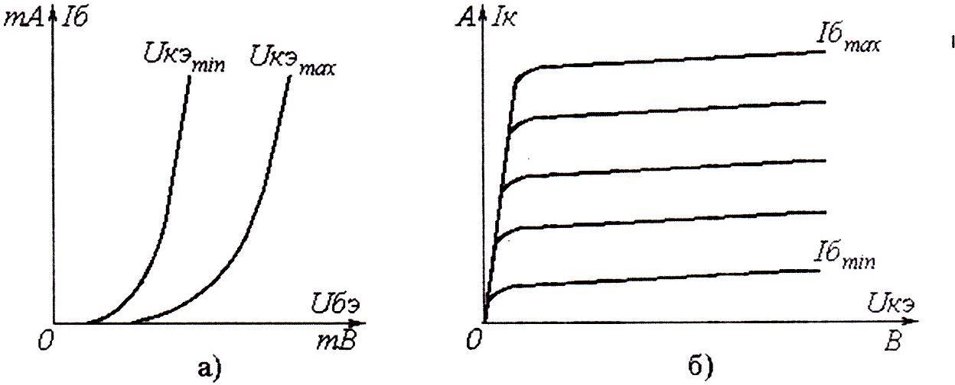

Рисунок 5 - Иллюстрация входных (а) и выходных (б) характеристик транзистора, включенного по схеме с ОЭ

Параметры транзистора:

h11=∆*U*1/∆*I*1 -входное сопротивление транзистора при неизменном выходном напряжении (∆U2=0);

h21=∆*I*2/∆*I*1, - коэффициент передачи тока при неизменном выходном напряжении (∆U2=0); h12=∆*U*1/∆*U*2 -коэффициент обратной связи по напряжению при неизменном входном токе (∆I1=0);

h22=∆*I*2/∆*U*2 -выходная проводимость транзистора при неизменном входном токе (∆I1=0).

Цифра 1 соответствует входным параметрам. Цифра 2 - выходным параметрам токов и напряжений. При расчете h -параметров вместо цифр 1 и 2 подставляют индексы: Э, Б, K для значений токов и напряжений соответствующей схемы включения транзистора.

Входные характеристики имеют вид, аналогичный характеристикам диодов: ток экспоненциально возрастает с увеличением напряжения база-эмиттер. При повышении и 'понижении температуры входные характеристики смещаются в сторону меньших и больших входных напряжений соответственно. Напряжение между базой и эмиттером для кремниевых транзисторов уменьшается примерно на 2 мВ при увеличении температуры на каждый градус Цельсия.

Особенностью выходных характеристик транзистора, включенного пo схеме c ОБ, является слабая зависимость тока коллектора от напряжения коллектор-база *U* кб. При больших натяжениях *U* кб происходит пробой коллекторного перехода. При увеличении температуры выходные характеристики смещаются в сторону больших токов из-за увеличения обратного тока эко.

У транзистора, включенного по схеме с ОЭ, ток коллектора более сильно зависит от напряжения коллектор-эмиттер. Резкое возрастание тока коллектора начинается при меньшем коллекторном напряжении, чем для включения транзистора по схеме c ОБ. При повышении температуры выходные характеристики значительно смещаются в сторону больших токов, их наклон сильно увеличивается.

ВАХ транзисторов и диодов снимаются на постоянном токе (по точкам) или c помощью специальных приборов — характериографов, позволяющих избежать сильного нагрева приборов.

Входные и выходные характеристики транзисторов используются для расчета цепей смещения и стабилизации режима, расчета конечных состояний ключевых схем (режима отсечки, насыщения).

*Параметры транзистора в программе моделирования*

B состав параметров транзисторов включены следующие (собраны в пяти окнах-закладках): ТВ —обратный ток коллекторного перехода;

F - коэффициент усиления тока в схеме с ОЭ;

BR —коэффициент усиления тока в схеме с ОЭ при инверсном включении транзистора (эмиттер и коллектор меняются местами);

RB —объемное сопротивление базы , Ом;

RC — объемное сопротивление коллектора, Ом;

RE — объемное сопротивление эмиттера. Ом;

CJE — емкость эмиттерного перехода при нулевом напряжении, Ф; CJC —емкость коллекторного перехода при нулевом напряжении, Ф; CJS — емкость коллектор-подложка, Ф;

TF —время переноса заряда через базу, c;

TR — время переноса заряда через базу в инверсном включении, c; МЕ - коэффициент плавности эмиттерного перехода;

МС— коэффициент плавности коллекторного перехода; VA —напряжение Эрли, близкое к параметру *U* k mах, B; ISЕ —обратный ток эмиттерного перехода, A;

IKF — ток начала спада усиления по току, близкое к параметру *I* вп. вх, A; NE —коэффициент неидеальности эмиттерного перехода;

VJC —контактная разность потенциалов перехода база-коллектор, B; VJE — контактная разность потенциалов перехода база-эмиттер, B.

Дополнительные параметры имеют следующее назначение:

NF -коэффициент неидеальности в нормальном режиме; NR -коэффициент неидеальности в инверсном режиме;

IKR —ток начала спада коэффициента усиления тока в инверсном режиме, NC —коэффициент неидеальности коллекторного перехода;

RBM— минимальное сопротивление базы при больших токах, Oм;

IRB —ток базы, при котором сопротивление базы уменьшается на 50°/о от разницы RB-RBM, A; XTF —коэффициент, определяющий зависимость времени TF переноса зарядов через базу от напряжения коллектор-база;

VTF напряжение коллектор-база, при котором начинает сказываться его влияние на TF, B;

PTF дополнительный фазовый сдвиг на граничной частоте транзистора град.; VJS контактная разность потенциалов перехода коллектор-подложка, B;

MJS коэффициент плавности перехода коллектор-подложка; XCJC —коэффициент расщепления емкости база-коллектор;

FС коэффициент нелинейности барьерной емкости прямо смещенных переходов; EG — ширина запрещенной зоны, эВ;

ХТВ температурный коэффициент усиления тока в нормальном и инверсном режимах; ХТI — температурный коэффициент тока насыщения;

КF коэффициент фликкер-шума;

AF — показатель степени в формуле для фликкер-шума; ТNОМ — температура транзистора.

## Критерии оценивая:

**Оценка ʼʼотличноʼʼ** ставится, в случае если обучаемый выполняет лабораторную работу в полном объёме с соблюдением крайне важной последовательности действий, самостоятельно и правильно выбирает крайне важное оборудование; все приемы проводит в условиях и режимах, обеспечивающих получение правильных результатов и выводов; соблюдает требования правил техники безопасности.

**Оценка ʼʼхорошоʼʼ** ставится, в случае если выполнены требования к оценке 5, но было допущено два-три недочета͵ не более одной негрубой ошибки и одного недочета.

**Оценка ʼʼудовлетворительноʼʼ** ставится, в случае если работа выполнена не полностью, но объём выполненной части таков, что позволяет получить правильный результат и вывод; если в ходе выполнения приема были допущены ошибки.

**Оценка ʼʼнеудовлетворительноʼʼ** ставится, в случае если работа выполнена не полностью и объём выполненной части работ не позволяет сделать правильных выводов; если приемы выполнялись неправильно.

## Типовой пример теста:

***Краткая инструкция для обучающихся:***

Перед выполнением теста внимательно ознакомьтесь с критериями оценки. Тест состоит из двух вариантов по 20 вопросов в каждом. На каждый вопрос необходимо выбрать один вариант ответа из представленных. Время выполнения 60 минут. Оценка результатов производится по пятибалльной системе.

1. Выбрать схему соединения потребителей «звездой»:

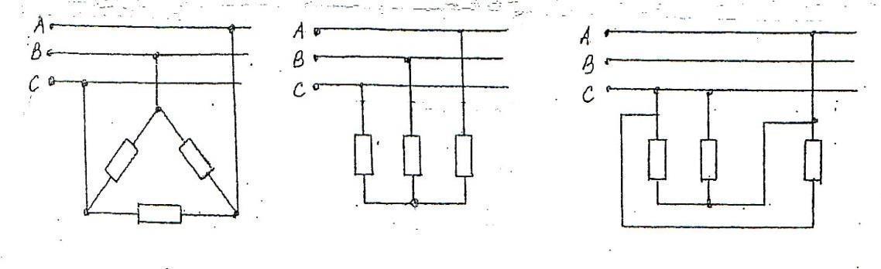

а) б) в)

1. Амплитуда синусоидального напряжения 100 В, начальная фаза = - 60, частота 50 Гц. Запишите уравнение мгновенного значения этого напряжения.

а) u=100 * cos(-60t) б) u=100 * sin (50t - 60)

в) u=100*sin (314t-60) г) u=100*cos (314t + 60)

1. При соединении потребителя «звездой»: а)Iл = Iф Uл = Uф

б)Iл = Iф Uл = Uф в)Iл = Iф Uл = Uф

1. Чему равен ток в нулевом проводе в симметричной трёхфазной цепи при соединении

нагрузки в звезду?

а) Номинальному току одной фазы б) Нулю

в) Сумме номинальных токов двух фаз г) Сумме номинальных токов трёх фаз

1. Угол сдвига между тремя синусоидальными ЭДС, образующими трехфазную симметричную систему составляет:

а) 150° б) 120°

в) 240° г) 90°

## Критерии оценки:

не менее 91% (18 – 20 правильно выполненных заданий) – «отлично»; не менее 81% (16 – 17 правильно выполненных заданий) – «хорошо»;

не менее 61% (12-15правильно выполненных заданий) – «удовлетворительно»;

60% и менее (меньше 12 правильно выполненных заданий) – «неудовлетворительно».

# МЕТОДИЧЕСКИЕ УКАЗАНИЯ ДЛЯ ОБУЧАЮЩИХСЯ ПО ОСВОЕНИЮ ДИСЦИПЛИНЫ

Приступая к изучению дисциплины, студенту необходимо внимательно ознакомиться с тематическим планом занятий, списком рекомендованной литературы.

Основными видами аудиторной работы студентов являются урок, лабораторные и практические занятия.

В ходе урока преподаватель излагает и разъясняет основные, наиболее сложные понятия темы, а также связанные с ней теоретические и практические проблемы. Во время занятий необходимо вести конспект. Преподаватель дает на уроке задания для закрепления пройденного материала, организует и оказывает студенту помощь в самостоятельной работе во время урока, дает рекомендации на подготовку к практической (лабораторной) работе и указания на выполнение домашней работы. Во время урока преподаватель также проводит проверку теоретических знаний по теме прошлого урока. Активное участие студента во всех этапах занятия, позволит ему качественно усвоить необходимый теоретический и практический материал, разобраться в основных вопросах и получить дополнительные необходимые для понимания и дальнейшей практической деятельности рекомендации преподавателя.

Целями выполнения как лабораторных, так и практических работ является:

* 1. обобщение, систематизация, углубление, закрепление полученных теоретических знаний по конкретным темам;
  2. формирование умений применять полученные знания на практике, реализация единства интеллектуальной и практической деятельности;
  3. развитие интеллектуальных умений у будущих специалистов; аналитических, проектировочных, конструктивных и др.
  4. выработку при решении поставленных задач таких профессионально значимых качеств, как самостоятельность, ответственность, точность, творческая инициатива.

Практические занятия вырабатывают у студентов навыки применения полученных знаний для решения профессиональных практических задач. На практических занятиях студенты выполняют тренировочные упражнения, решают задачи, разбирают производственные ситуации, занимаются построением графиков, сравнительных таблиц, схем, изготовлением макетов, моделированием и т. д.

По своему содержанию лабораторные работы представляют собой наблюдения, измерения и опыты, тесно связанные с темой занятия. Лабораторные работы составлены по разделам и темам и выполняются на лабораторном оборудовании. Студент обязан выполнить весь перечень лабораторных работ.

Для выполнения практических и лабораторных работ студентам выдается сборник лабораторных и практических работ или инструкция. Каждая инструкция содержит цель работы, перечень оборудования, ход выполнения работы и контрольные вопросы, обращающие внимание студентов на существенные стороны изучаемых явлений. Вопросы помогают глубже осмыслить производимые действия и полученные результаты и на их основе самостоятельно сделать необходимые выводы.

В ходе работы необходимо строго соблюдать правила охраны труда; все измерения производить с максимальной тщательностью; для вычислений использовать микрокалькулятор.

После окончания работы каждый студент составляет отчет. Небрежное оформление отчета, исправление уже написанного недопустимо.

В конце занятия преподаватель ставит зачет, который складывается из результатов наблюдения за выполнением практической части работы, проверки отчета, беседы в ходе работы или после нее.

Требования к оформлению отчетов к лабораторным и практическим работам

Отчеты к выполненным лабораторным и практическим работам должны соответствовать требованиям Единой системы конструкторской документации (ЕСКД) и Единой системы технической документации (ЕСТД).

Отчеты начинаются с титульного листа. Все последующие листы, текстового документа должны иметь рамку, выполненную в цвет текста. Рамку наносят сплошной основной линией (8=0,5...0,8 мм) на расстоянии 20 мм от левой границы формата и 5 мм от остальных границ формата.

Текстовые документы выполняются рукописным способом на писчей бумаге на одной стороне листа формата А4 (297x210) с высотой букв не менее 2,5 мм. Буквы и цифры необходимо писать четко, пастой или чернилами одного цвета (черной, синей, фиолетовой).

Все листы нумеруются сквозной нумерацией. Титульный лист входит в количество листов.

На всех последующих листах нумерация проставляется в микро штампе (10х 15 мм).

Текст располагается внутри рамки с соблюдением расстояний:

* в начале строки не менее 5 мм;
* в конце строки не менее 3 мм;
* от верхней или нижней строки текста до верхней или нижней рамки должно быть не менее 10 мм;
* новый абзац начинают, отступая 15 мм от границы текста;
* между заголовком и последующим текстом должно быть не менее 15 мм.

Отчет к лабораторной работе разбивается на пункты, которые обозначаются арабскими цифрами. Пункты при необходимости могут быть разбиты на подпункты, которые нумеруются в пределах каждого пункта, например: 1.2., 1.3.,1.4.

Цифровые материалы, помещаемые в отчете, оформляются в виде таблиц. Над правым верхним углом таблицы должна быть надпись "Таблица" с указанием ее порядкового номера. Каждая лабораторная работа начинается с нового листа (страницы).

Типовая инструкция по охране труда для студентов

1. Будьте внимательны и дисциплинированы
2. Не приступайте к выполнению работы без разрешения преподавателя.
3. Размещайте приборы, материалы, оборудование на своем рабочем месте таким образом, чтобы исключить их падение или опрокидывание.
4. Перед выполнением работы необходимо внимательно изучить ее содержание и ход выполнения.
5. Для предотвращения падения при проведении опытов, стеклянные сосуды (пробирки, колбы) осторожно закрепляйте в лапке штатива.
6. При проведении опытов не допускайте предельных нагрузок измерительных приборов. При работе с приборами из стекла соблюдайте особую осторожность. Не вынимайте термометры из пробирок с затвердевшим веществом.
7. Следите за исправностью всех креплений в приборах и приспособлениях. Не прикасайтесь и не наклоняйтесь (особенно с неубранными волосами) к вращающимся частями машин.
8. При сборке экспериментальных установок используйте провода (с наконечниками и предохранительными чехлами) с прочной изоляцией без видимых повреждений.
9. При сборке электрической цепи избегайте пересечения проводов, запрещается пользоваться проводниками с изношенной изоляцией и выключателями открытого типа (при напряжении выше 42 В).
10. Источник тока в электрической цепи подключайте в последнюю очередь. Собранную цепь включайте только после проверки и с разрешения преподавателя, наличие напряжения в цепи можно проверять только .приборами или указателями напряжения.
11. Не прикасайтесь к находящимся под напряжением элементам цепей, лишенным изоляции. Не производите подключенных к току в цепях и смену предохранителей до отключения источника электропитания.
12. Следите за тем, чтобы во время работы случайно не коснуться вращающихся частей электрических машин до полной остановки якоря или ротора машины.
13. Не прикасайтесь к корпусам стационарного электрооборудования, к зажимам отключенных конденсаторов.
14. Пользуйтесь инструментами с изолирующими ручками.
15. По окончании работы отключите источник электропитания, после чего разберите электрическую цепь.
16. Не оставляйте рабочего места без разрешения преподавателя.
17. Обнаружив неисправность в электрических устройствах, находящихся под напряжением, немедленно отключите источник электропитания, сообщите об этом преподавателю.
18. Для присоединения потребителей к сети пользуйтесь штепсельными соединениями.
19. При ремонте и работе электроприборов пользуйтесь розетками, гнездами, зажимами, выключателями с не выступающими контактными поверхностями

Для успешной подготовки к практическим и лабораторным занятиям студенту необходима предварительная самостоятельная работа по теме планируемого занятия: работа над конспектом, учебником, учебным пособием, интернет -ресурсами, чтобы основательно овладеть теорией вопроса.

В ходе изучения дисциплины предусмотрена внеаудиторная (домашняя) самостоятельная работа в объеме 147 часов.

Внеаудиторная самостоятельная работа выполняется студентами в целях:

* углубление и расширение теоретических знаний;
* формирование умений использовать справочную документацию и специальную литературу;
* развитие познавательных способностей и активности обучающихся;
* формирование самостоятельности мышления, способностей к саморазвитию, совершенствованию и самоорганизации;
* развитие исследовательских умений;
* умение использовать материал, собранный и полученный в ходе самостоятельных занятий для решения практических задач.

Внеаудиторная самостоятельная работа дополняет содержание аудиторных занятий, способствует закреплению, обобщению и систематизации полученных на уроках теоретических знаний и совершенствованию практических умений, а также развитию таких качеств личности, как ответственность и организованность.

Объем времени для выполнения учебного задания определен эмпирически - на основании наблюдений за выполнением студентами аудиторной самостоятельной работы; на основе опроса студентов о затратах времени на выполнение того или иного внеаудиторного задания; на основе хронометража собственных затрат преподавателя на решение той или иной задачи с внесением поправочного коэффициента из расчета уровня знаний и умений студента по дисциплине.

Оценка за выполнение домашнего задания выставляется в журнал учебных занятий.

Дополнительные занятия и консультации позволяют студенту восполнить пробелы в знаниях под руководством преподавателя, выполнить пропущенную работу, за которую должна стоять оценка, повысить оценку, обсудить вопросы, направленные на углубленное изучение темы, получить консультацию преподавателя по теме научно-исследовательской работы.

# Технологическая карта практических работ

|  |  |  |  |
| --- | --- | --- | --- |
| №  заня- тия | Тема лабораторной/  практической работы | Кол. часов | Задание |
| 2.2 | Электрическая цепь. | 2 | Разветвленная цепь постоянного тока. Изучение 1 закона Кирхгофа.  Изучение 2 закона Кирхгофа.  Изучение метода узлового напряжения. Неразветвленная цепь постоянного тока. Делитель напряжения.  Неразветвленная цепь с одним переменным сопротивлением.  Исследование работы цепи с последовательным соединением приемников эл. энергии.  Исследование работы цепи с параллельным соединением приемников эл. энергии.  Исследование работы цепи со смешанным соединением приемников эл. энергии. |
| 4.3. | Резонансные явления в цепях переменного тока. | 2 | Исследование неразветвленных цепей переменного тока с активным, индуктивным и ёмкостным сопротивлениями.  Резонанс напряжений. |

|  |  |  |  |
| --- | --- | --- | --- |
|  |  |  | Расчет цепей переменного тока с индуктивностью и активным сопротивлением. Построение векторной диаграммы.  Расчет цепей переменного тока с ёмкостью и активным сопротивлением. Построение векторной диаграммы. |
| 5.1. | Общие сведения о трехфазных системах. | 2 | Исследование работы 3-х фазных электрических цепей переменного тока, с соединением приемников в «звезду».  Исследование работы 3-х фазных электрических цепей переменного тока с соединением приемников в «треугольник». |
| 8.1. | Полупроводники: физические явления, свойства, состав,  классификация, области применения. | 2 | Исследование работы диодов. Исследование работы биполярных транзисторов.  Исследование работы полевых транзисторов. |
| 8.3. | Генераторы. | 2 | Изучение работы генераторов синусоидальных  колебаний. |
| 8.6. | Логические элементы. | 2 | Изучение работы RS, T и D-триггеров. Изучение работы регистров параллельного и последовательного типов.  Изучение работы счетчиков. |

* 1. **Задания для самостоятельной работы обучающихся**

|  |  |  |  |  |
| --- | --- | --- | --- | --- |
| № зада ния | Номер, наименование разделов, тем. | Вид внеаудиторной самостоятельной работы | Задания для внеаудиторной самостоятельной работы | Примерный объем времени на выполнение, в  час. |
|  | Раздел 1. Основные  сведения об электрическом токе. |  |  |  |
| 1 | Тема 1.1. Закон Кулона. | Изучение понятия электрического потенциала и  напряжения. |  | 4 |
| 2 | Тема 1.2. Проводники в  электрическом поле. | Проводники в электрическом поле. |  | 5 |
| 3 | Тема 1.3.Конденсаторы. | Изучение особенностей несимметричных конденсаторов. | Используя конспект и дополнительную литературу изучить несимметричные  конденсаторы. | 14 |
|  | Раздел 2. Линейные электрические цепи  постоянного тока. |  |  |  |
| 4 | Тема 2.1. Электрическая цепь. | Расчет электрической цепи по заданным параметрам.  Построение схемы разветвленной эл. | Рассчитать электрическую цепи по заданным параметрам  построить схему | 7 |

|  |  |  |  |  |
| --- | --- | --- | --- | --- |
|  |  | цепи, условное обозначение элементов. | разветвленной эл. цепи, изучить условное обозначение  элементов. |  |
| 5 | Тема 2.2.  Основные понятия электрической цепи**.** | Повторение основных сведений об электрическом токе из  курса физики. |  | 9 |
|  | Раздел 3. Магнитное  поле. |  |  |  |
| 6 | Тема 3.2.  Расчет магнитных полей. | Магнитный поток и потокосцепление.  Индуктивность собственная и взаимная.  Индуктивность катушки. |  | 6 |
| 7 | Тема 3.3. Явление электромагнитной индукции. | Применение явления электромагнитной индукции. | Используя конспект и дополнительную литературу показать применение явления электромагнитной  индукции. | 7 |
|  | Раздел 4. Электрические цепи однофазного синусоидального тока  и методы их расчёта. |  |  |  |
| 8 | Тема 4.3. Резонансные явления в цепях  переменного тока. | Подготовка к выполнению  практической работы. | Подготовиться к практической  работе. | 4 |
|  | Раздел 6.  Трансформаторы. |  |  |  |
| 9 | Тема 6.1.Трансформаторы тока и напряжения. | Высокочастотные трансформаторы. | Используя конспект и дополнительную литературу изучить высокочастотные  трансформаторы. | 68 |
|  | Раздел 8. Основы  электроники. |  |  |  |
| 10 | Тема 8.1. Полупроводники: физические явления, свойства, состав, классификация, области применения. | Ознакомление с сов- ременными полупроводниковыми мате-риалами.  Изучение лавинного пробоя. Изучение однопереходных транзисторов.  Изучение IGB транзисторов. Изучение фотоприемных  приборов. | Используя конспект и дополнительную литературу ознакомиться с современными полупроводниковым и материалами, изучить:   * лавинный пробой; * однопереходные и IGB транзисторы; * фотоприемные приборы. | 4 |

|  |  |  |  |  |
| --- | --- | --- | --- | --- |
| 11 | Тема 8.2. Усилители. | Изучить основные каскады усилителей, обратную связь и ее влияние на характеристики устройства, отрицательную обратную связь.  Операционные усилители. |  | 4 |
| 11 | Тема 8.4.Устройства отображения информации. | Изучение устройства отображения информации на электронно-лучевых трубках. | Используя конспект и дополнительную литературу изучить устройства отображения информации на электронно-лучевых  трубках. | 4 |
| 12 | Тема 8.5. Электронные преобразователи. | Ознакомление с импульсными блоками питания. Изучение импульсных стабилизаторов. | Используя конспект и дополнительную литературу ознакомиться с импульсными блоками питания, изучить импульсные  стабилизаторы. | 4 |
| 10. | Тема 8.5. Логические элементы. | Запоминание основных логических функций. | Используя конспект и дополнительную литературу выучить  основные логические функции. | 4 |
|  |  |  | Всего по теме: | 82 |

* 1. УСЛОВИЯ РЕАЛИЗАЦИИ УЧЕБНОЙ ДИСЦИПЛИНЫ
     1. Требования к материально-техническому обеспечению

|  |  |
| --- | --- |
| *Наименование специализированных кабинетов*  *и лабораторий* | Материально-техническая база кабинетов, лабораторий |
| Лаборатория электротехники и электроники. | Мебель аудиторная (столы, стулья, доска аудиторная 3-элементная, книжные шкафы, трибуна); Наглядные пособия (плакаты, модели);  Стенд лабораторный "Электротехника, основы электроники"; Электроизмерительные приборы;  Стационарный мультимедийный комплекс, в состав программно-аппаратного комплекса входят:  ПК,  проектор мультимедийный.  Комплект учебно-лабораторного оборудования "Электрические цепи и основы электроники" ЭЦОЭ-СР (адаптированный для людей с ограниченными возможностями)  Комплект учебно-лабораторного оборудования "Теоретические основы электротехники и основы электроники" (адаптированный для людей с ограниченными возможностями)  Комплект учебно-лабораторного оборудования "Электрические аппараты" Э/АП-01 (адаптированный для людей с ограниченными возможностями)  Комплект учебно-лабораторного оборудования "Электрические измерения в системах электроснабжения" ЭИСЭ-СР-1 (адаптированный для людей с ограниченными возможностями)  Комплект учебно-лабораторного оборудования "Промышленные датчики" ПД-СР-3 (адаптированный для людей с ограниченны ми возможностями) |

* + 1. Информационное обеспечение обучения

1. Данилов, И. А. Общая электротехника в 2 ч. Часть 1: учебное пособие для академического бакалавриата / И. А. Данилов. – 2-е изд., испр, и доп. – М.: Издательство Юрайт, 2018. – 426 с. – (Серия: Бакалавр. Академический курс). – ISBN 978-5-534-01639-0. – [Электронный ресурс]. – URL: https://biblio-online.ru/book/0D16EDB1-3EBD-4330-9444- 2B10331F04C9/ obschaya-elektrotehnika-v-2-ch-chast-1 Юрайт.
2. Данилов, И. А. Общая электротехника в 2 ч. Часть 2: учебное пособие для академического бакалавриата / И. А. Данилов. – 2-е изд., испр, и доп. – М.: Издательство Юрайт, 2018. – 251 с. – (Серия: Бакалавр. Академический курс). – ISBN 978-5-534-01640-6: [Электронный ресурс]. – https://biblio-online.ru/book/7A7D5DE4-0557-48A4-A717-8FDE1677B74F/obschaya- elektrotehnika-v-2-ch-chast-2 Юрайт.

Дополнительная литература:

1. Журнал «Электротехника»
2. Миленина, С. А. Электротехника: учебник и практикум для СПО / С. А. Миленина; под ред. Н. К. Миленина. – 2-е изд., пер. и доп. – М.: Издательство Юрайт, 2018. – 263 с. – (Серия: Профессиональное образование). – ISBN 978-5-534-05793-5.https://biblio- online.ru/book/elektrotehnika-415282 Юрайт.
3. Миловзоров, О. В. Основы электроники: учебник для СПО / О. В. Миловзоров, И. Г. Панков. – 6-е изд., перерубе, и доп. – М.: Издательство Юрайт, 2018. – 344 с. – (Серия: Профессиональное образование). – ISBN 978-5-534-03249-9. https://biblio-online.ru Юрайт.

# .Интернет-ресурсы:

1. Единая коллекция цифровых образовательных ресурсов. – Режим доступа: <http://school-collection.edu.ru/>
2. Информационная система «Единое окно доступа к образовательным ресурсам». – Режим доступа: <http://window.edu.ru/>
3. Федеральный портал «Российское образование». – Режим доступа: http:// www.еdu.ru/.
4. Федеральный центр информационно – образовательных ресурсов. – Режим доступа: <http://fcior.edu.ru/>
5. ЭБС «Университетская библиотека ONLINE», ООО «НексМедиа» <http://biblioclub.ru/> ЭБС «Юрайт» ООО «Электронная библиотечная система ЮРАЙТ», [http://www.biblio-](http://www.biblio-online.ru/) [online.ru](http://www.biblio-online.ru/)
6. ИНЫЕ СВЕДЕНИЯ И МАТЕРИАЛЫ Не предусмотрено

# ОСОБЕННОСТИ ОРГАНИЗАЦИИ ОБРАЗОВАТЕЛЬНОЙ ДЕЯТЕЛЬНОСТИ ДЛЯ ЛИЦ С ОГРАНИЧЕННЫМИ ВОЗМОЖНОСТЯМИ ЗДОРОВЬЯ

Содержание профессионального образования и условия организации обучения в Филиале ФГАОУ ВО «МАУ» в г. Кировске студентов (слушателей) с ограниченными возможностями здоровья определяются адаптированной образовательной программой (при необходимости), а для инвалидов также в соответствии с индивидуальной программой реабилитации инвалида.

Обучение по образовательной программе среднего профессионального образования студентов (слушателей) с ограниченными возможностями здоровья осуществляется Филиале ФГАОУ ВО «МАУ» в г. Кировске с учетом особенностей психофизического развития, индивидуальных возможностей и состояния здоровья таких лиц.

В Филиале ФГАОУ ВО «МАУ» в г. Кировске созданы специальные условия для получения высшего образования студентами (слушателями) с ограниченными возможностями здоровья.

Под специальными условиями для получения среднего профессионального образования студентов (слушателей) с ограниченными возможностями здоровья понимаются условия обучения, воспитания и развития таких лиц, включающие в себя использование специальных образовательных программ и методов обучения и воспитания, специальных учебников, учебных пособий и дидактических материалов, специальных технических средств обучения коллективного и индивидуального пользования, предоставление услуг ассистента (помощника), оказывающего студентам (слушателям) необходимую техническую помощь, проведение групповых и индивидуальных коррекционных занятий, обеспечение доступа в здания Филиала ФГАОУ ВО «МАУ» в г. Кировске и другие условия, без которых невозможно или затруднено освоение образовательных программ лицам с ограниченными возможностями здоровья.

В целях доступности получения высшего образования студентам (слушателям) с ограниченными возможностями здоровья в Филиале ФГАОУ ВО «МАУ» в г. Кировске обеспечивается:

* для слушателей с ограниченными возможностями здоровья по слуху услуги сурдопереводчика и обеспечение надлежащими звуковыми средствами воспроизведения информации;
* для студентов (слушателей), имеющих нарушения опорно-двигательного аппарата, материально-технические условия обеспечивают возможность беспрепятственного доступа в учебные помещения, столовые, туалетные и другие помещения ФГБОУ ВО «МАГУ», а также их пребывания в указанных помещениях (наличие пандусов, поручней, расширенных дверных проемов и других приспособлений).

Образование студентов (слушателей) с ограниченными возможностями здоровья может быть организовано как совместно с другими студентами (слушателями), так и в отдельных группах. Численность лиц с ограниченными возможностями здоровья в учебной группе устанавливается до 15 человек.

С учетом особых потребностей студентов (слушателей) с ограниченными возможностями здоровья в Филиале ФГАОУ ВО «МАУ» в г. Кировске обеспечивается предоставление учебных, лекционных материалов в электронном виде.

С учетом особых потребностей студентов (слушателей) с ограниченными возможностями здоровья предусмотрена возможность обучения по индивидуальному плану.

**Приложение 1**

**Календарно - тематический план**

|  |  |  |  |  |  |
| --- | --- | --- | --- | --- | --- |
|  | **Наименование разделов, тем занятий** | **Количество аудиторных часов** | **Вид занятия** | **Внеаудиторная (самостоятельная) работа** | |
| **Содержание задания** | **Кол-во часов** |
| **1** | **2** | **3** | **4** | **5** | **6** |
| **1 курс** | | | | | |
|  | **Раздел 1. Основные сведения об электрическом токе** |  |  |  |  |
| 1 | Тема 1.1. Закон Кулона. |  |  | Выучить основные  понятия, закон Кулона | 4 |
| 2 | Тема 1.2. Проводники в  электрическом поле. |  |  | Выучить теоретический  материал. | 5 |
| 3 | Тема 1.3. Конденсаторы. |  |  | Выучить теоретический материал, подготовить реферат  «Несимметричные конденсаторы» | 14 |
|  | **Раздел 2. Линейные электрические цепи постоянного тока** |  |  |  |  |
| 4 | Тема 2.1. Основные понятия электрической цепь. |  |  | Выучить основные понятия об  электрической цепи. | 7 |
| 5 | Тема 2.2. Электрическая цепь | 1 | урок | Рассчитать электрическую цепь по заданным параметрам.  Подготовиться к практ. работе 2. | 9 |
| 6 | Разветвленная цепь постоянного тока.  Изучение 1 закона Кирхгофа. Изучение 2 закона Кирхгофа. Изучение метода узлового напряжения. | 2 | практ. | Определить I и U в разветвленной цепи |  |
|  | **Раздел 3. Магнитное поле** |  |  |  |  |
| 7 | Тема 3.1. Основные характеристики магнитных  полей. | 1 | урок | Выучить теоретический материал. |  |
| 8 | Тема 3.2. Расчёт магнитных полей. | 1 | урок | Определить величины магнитного поля в разных проводниках. Подготовиться к  практической работе 3. | 6 |
| 9 | Тема 3.3. Явление электромагнитной индукции. | 1 | урок | Область применения явлений  электроманитной индукции. | 7 |
|  | **Раздел 4. Электрические цепи однофазного синусоидального**  **тока и методы их расчёта.** |  |  |  |  |

|  |  |  |  |  |  |
| --- | --- | --- | --- | --- | --- |
| 10 | Тема 4.1. Однофазный синусоидальный ток. | 1 | урок | Определить фазы переменного тока, величину сдвига фаз и построение  векторных диаграмм. |  |
| 11 | Тема 4.2. Элементы и параметры  эл. цепей переменного тока. |  |  |  |  |
| 12 | Тема 4.3. Резонансные явления в цепях переменного тока. | 1 | урок | Описание условий возникновения. Расчет  параметров. | 4 |
| 13 | Исследование неразветвленных цепей переменного тока с активным, индуктивным и ёмкостным сопротивлениями.  Резонанс напряжений. | 2 | лаб. |  |  |
|  | **Раздел 5. Трехфазные цепи.** |  |  |  |  |
| 14 | Тема 5.1. Общие сведения о  трёхфазных системах. |  |  |  |  |
| 15 | Исследование работы 3-х фазных электрических цепей переменного тока, с соединением приемников в «звезду» и  «треугольник». | 2 | лаб. |  |  |
|  | **Раздел. 6. Трансформаторы.** |  |  |  |  |
| 16 | Тема 6.1. Трансформаторы тока и напряжения. | 1 | урок | Изучить материал о  высокочастотных трансформаторах. | 6 |
|  | **Раздел 7. Электрические**  **машины.** |  |  |  |  |
| 17 | Тема 7.1. Электрические машины переменного тока. | 1 | урок | Повторить принципы работы машин  переменного тока. |  |
| 18 | Тема 7.2. Электрические машины постоянного тока. | 1 | урок | Составить сравнительную таблицу  «Принцип работы машин переменного и постоянного тока». |  |
|  | **Раздел 8. Основы электроники.** |  |  |  |  |
| 19 | Тема 8.1. Полупроводники: физические явления, свойства, состав, классификация, области применения. | 1 | урок | Ознакомление с современными полупроводниковыми материалами. Изучение лавинного пробоя.  Изучение однопереходных транзисторов. Изучение IGB транзисторов.  Изучение фотоприемных приборов. | 4 |
| 20 | Исследование вольт-амперных характеристик  полупроводниковых приборов. | 2 | лаб. |  |  |
| 21 | Тема 8.2 Усилители. | 1 | урок | Описать устройство и | 4 |

|  |  |  |  |  |  |
| --- | --- | --- | --- | --- | --- |
|  |  |  |  | принцип действия,  характеристики. |  |
| 22 | Тема 8.3 Генераторы | 1 | урок | Составить схему, принципа действия и  назначение элементов. |  |
| 23 | Изучение работы генераторов  синусоидальных колебаний. | 2 | лаб. |  |  |
| 24 | Тема 8.4 Устройства  отображения информации. |  |  |  | 4 |
| 25 | Тема 8.5 Электронные преобразователи. | 1 | урок | Ознакомиться с импульсными блоками питания. Изучить импульсные  стабилизаторы. | 4 |
| 26 | Тема 8.6 Логические элементы | 1 | урок | Выучить основные  логические функции. | 4 |
| 27 | Изучение работы RS, T и D- триггеров.  Изучение работы регистров параллельного и последовательного типов. Изучение работы счетчиков. | 2 | практ. |  |  |